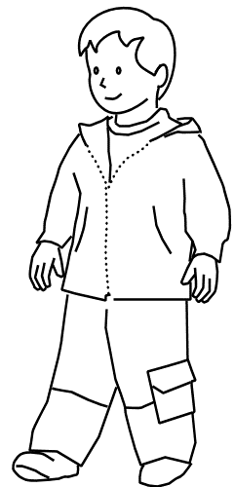
g G
g G

un garçon
un garçon

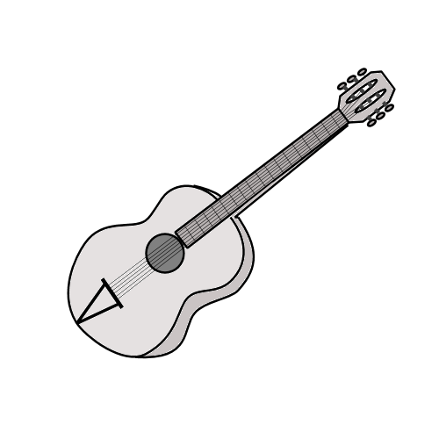
gu GU
gu Gu

une guitare
une guitare

dans
ses
une

Je lis des syllabes :

gu go gou gon goi ga gan gai gau gra gli
gue gui guy gue gué guè guê gueau
go gou goi ga gan gue gui gué guè gro glu
Je lis des mots :

un gant - un gâteau – regarder – une gomme – gros - un escargot – glisser – un guépard – guider – une guirlande – des guêpes – guéri – une bague
Je lis des phrases :

Le glaçon fond et goutte sur Gustave.
Hugue n’aime pas le gâteau aux légumes.
Avec ses griffes, le guépard se gratte la langue.
avec
ses

